***Лексическая тема: «ПОСУДА»***

1. Рассмотреть вместе с ребёнком натуральную посуду и картинки. Познакомить его с названиями предметов посуды и попросить показать следующие части: носик, крышку, ручку, края (стенки), донышко… Закрепить в словаре обобщающее понятие «посуда».
2. **Упражнение «Подбирай, называй, запоминай»:** Закончи предложения (подбери и назови как можно больше слов-действий):

-Покупая посуду в магазине покупатель (что делает?) выбирает, рассматривает, проверяет, любуется и т.д.

-Ухаживая за посудой человек (что делает?)….

1. **Упражнение «Поварёнок»:** Рассказать по порядку, что нужно сделать, чтобы приготовить чай (пожарить картошку и т.д.).
2. Рассказать ребёнку, из каких материалов изготавливают посуду. Объяснить значение слова «хрупкая». **Упражнение «Из чего – какой?»:** Закончи предложения: *Если вилка из пластмассы, она* ***пластмассовая.***

Если нож из стали, он … Если тарелка из картона, она…..

Если ложка из металла, она… Если чашка из фарфора, она…

Если кувшин из глины, он… Если блюдце из стекла, оно…

1. Прочитать ребёнку сказку о чайнике (показать или реальный предмет, или картинку чайника), ответить на вопросы в конце сказки, попробовать пересказать сказку близко к тексту:

***«Сказка о чайнике».***

«Жил-был чайник. У него была семья-посуда. Чайник был пузатый-препузатый. У него была ручка, крышка и маленький носик с одной ноздрёй. Чайник был железный и очень полезный. Люди его любили, и чай из него пили.»

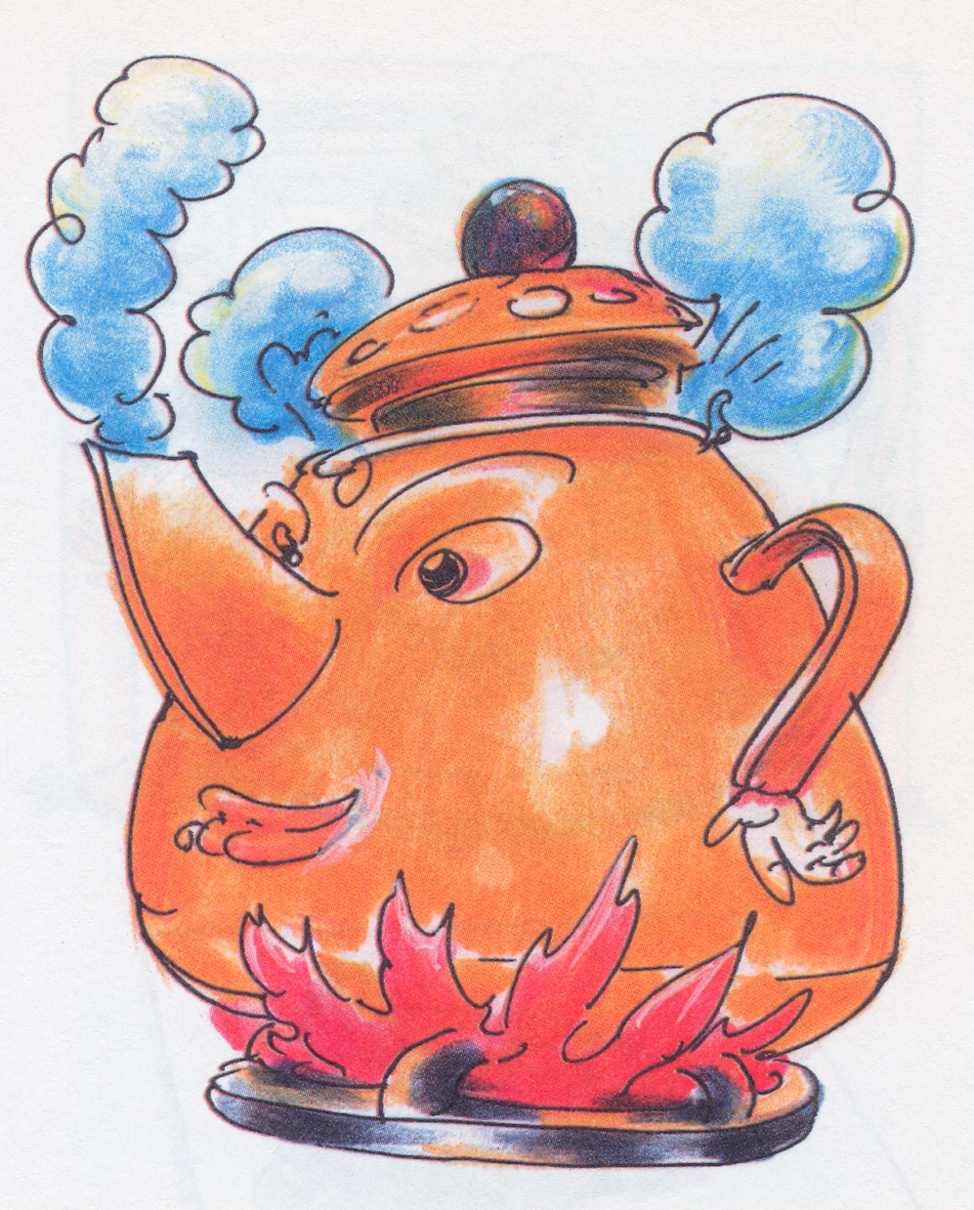

**Вопросы к сказке:**

* С кем жил чайник?
* Какой он был по размеру?
* Какие части есть у чайника?
* Из чего сделан чайник?
* Почему его любили люди?